国际石油市场一周分析报告（7月20日-7月24日）
本周（7月20日-7月24日）多家研究机构关于新冠疫苗的积极进展缓和了市场对疫情二次爆发将影响需求复苏的忧虑以及欧盟7500亿欧元的经济刺激计划最终达成协议提振市场对经济复苏的预期，且美元持续走低等因素使得油价获得支撑。WTI现货均价41.36美元，较上一周上涨1.91%，Brent现货均价43.68美元，较上一周期下跌0.61%。
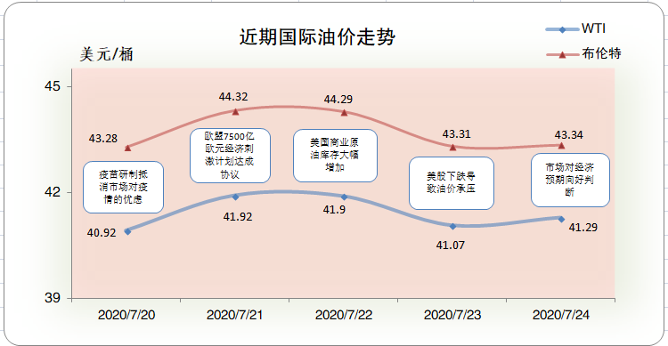
一、影响石油市场走势因素分析
1、美国消费者信心指数下降
1)美国密歇根大学数据显示，美国7月密歇根大学消费者信心指数初值为73.2，与市场预期基本一致，较上月较大幅度下跌。
2)美国联邦住房金融局数据显示，美国5月FHFA房价指数月率为-0.3，较上期数据有较大幅下跌。
3)美国全国房地产经纪数据显示，美国6月成屋销售年化总数为472万户，较上期有较大幅度上涨。
2、欧元区数据基本符合预期
1)欧盟统计局数据显示，欧元区5月季调后贸易帐为80亿欧元，较上月有大幅度上涨。
2)欧盟委员会副主席布罗夫斯基在布鲁塞尔提出有针对性的金融监管修正案，以促进新冠疫情后的经济复苏。
3、美国原油库存增加
EIA公布数据显示，截止7月17日当周，美国原油库存增加，汽油库存减少、馏分油库存增加，库欣原油库存增加。
报告显示，（截至7月17日当周）美国原油库存增加489.2万桶至5.37亿桶，之前预估为减少208.8万桶，库欣地区原油库存增加137.5万桶，至5011.2万桶。汽油库存减少180.2万桶，至2.47亿桶，之前预估为减少138.6万桶。包括取暖油和柴油在内的馏分油库存增加107.4万桶，至1.78亿桶，之前预估为减少61.8万桶。炼厂开工率为77.9%，较上周下降0.2%。
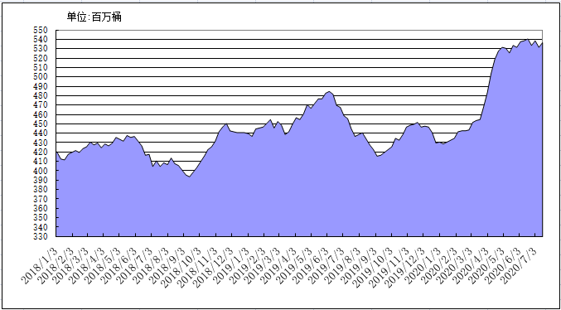
2018年以来美国原油库存变化趋势图
4、美元指数周均价较上周下跌
美元指数呈现下行走势，周均价较上周下跌。美元指数均值为95.01，较前一周下跌1.26%。
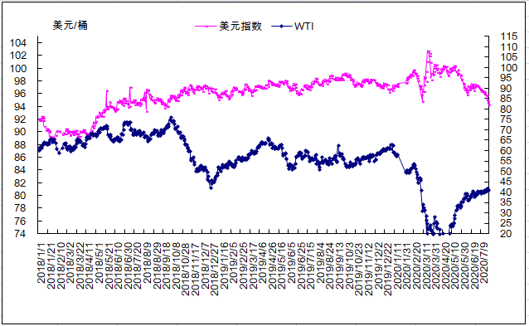
2018年以来国际油价与美元指数走势关系图
5、NYMEX原油期货基金
截止2020年7月14日，NYMEX原油期货基金非商业净多持仓为53.98万手，比前一周增加4434手。其中多头69.23万手，比前一周增加5715手；空头15.25万手，比前一周增加1281万手。

二、石油市场短期走势预测
经济和需求方面，经济方面，中美紧张关系升级影响金融市场情绪，并且美国上周初请失业救济人数意外增加，制造业PMI数据不及预期。但最新消息称，美国有望于8月开启新一轮经济刺激计划，加上欧盟复苏基金取得明显进展，以及疫苗方面的突破，将有助于缓解经济方面的担忧。供需方面，美国原油产量连续3周持平后出现增加，石油钻井数三个月以来首次增加，显示原油产量有复苏迹象；原油库存意外增加，炼厂开工率小幅回落，表明美国油品需求改善的程度仍然偏弱。伊拉克7月迄今为止原油出口量呈现增加趋势，表明其未完全履行承诺，未来可能会加剧OPEC内部矛盾。技术分析方面，斐波纳契曲线显示，布伦特原油下一阻力位为43.97美元/桶，支撑位为42.64美元/桶。综合分析，近期油市总体处于平衡的状态，仍需等待疫情、OPEC+减产执行情况等进一步消息。在市场面临方向选择之际，全球贸易摩擦及中美紧张关系成为近期压制油价上行的因素。基准情景预计，本周国际油价呈现震荡偏弱走势，WTI和布伦特原油期货均价分别为40美元/桶和43美元/桶。
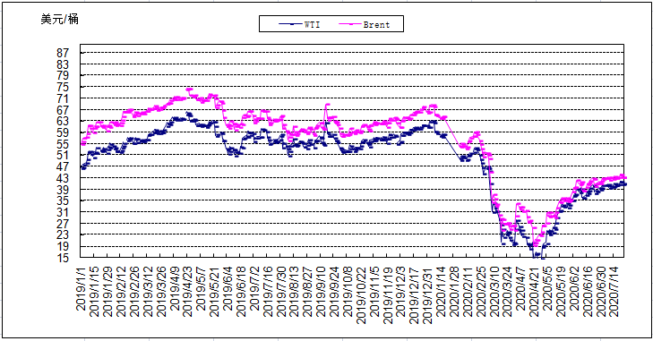
2019年以来国际油价变化趋势图

